**储药柜设计问题**

——CUCUM 2014-D题第1,2,3问的解答

17数学 吴彬 2017061033

18数学 谭嘉文 2018811037

**目录**

摘要 2

1.问题背景 3

2.假设与符号 3

3.单目标背景下竖向隔板的搭建 4

3.1问题预分析 4

3.2模型建立 5

3.3模型求解 10

3.4模型评价 15

4.多目标背景下横向与竖向隔板的搭建 15

4.1问题预分析 15

4.2模型建立 15

4.3模型求解 18

4.4模型评价与展望 21

参考文献 22

附录 22

第2问附加结果 22

第3问附加结果 25

# 摘要

不同药品的药盒规格存在差别，不同规格的药盒对存放其的储药槽的空间要求也不尽相同，而储药柜的空间分配和设计的复杂程度也会直接对相关工作人员的工作便利性造成影响。由此产生一个问题：如何设计出类型尽可能少和药盒有效占用空间尽可能大的储药槽空间，来容纳类型尽可能多的药盒。我们将储药槽的设计分解成两大部分：横向隔板间距与竖向隔板间距。

对于问题1关于竖向隔板间距在单目标优化下的设计问题，我们先将药盒存放要求中不允许出现侧翻和水平旋转的限制进行数学刻画并求出其取值范围，之后通过规定侧翻和水平旋转的极限角度为，，，人为地给药盒存放要求划分为三个等级：低，中，高。每个等级下，由药盒存放与两侧隔板留有间隙的要求确定竖直间距下限，由药盒存放不允许出现并排重叠，侧翻和水平旋转确定竖直间距上限。由此得到每个药盒对应的竖直隔板间距取值范围。最后运用贪心算法的思想，根据一定准则不断抽取药盒样品创建新竖直隔板间距，通过不同药盒对应的竖直间距范围的交集缩短已创建竖直隔板的间距，遍历附件1中1919个药盒得到最后的所有竖直隔板间距。按照宽度从小到大，宽度从大到小，随机抽取这三个策略，最终各求得竖直间距类型最小值为4, 5, 8种。

对于问题2关于竖向隔板间距在双目标优化下的设计问题，我们考虑问题1中规定得到的三个要求等级，每个要求等级下给定若干待考虑的竖直间距类型数，对每个间距类型数运用模拟退火算法求出该类型数下使得总宽度冗余最小的每个竖向间距的取值。观察总宽度冗余与间距类型数的函数关系，在追求总宽度冗余尽可能小且竖向间距类型数尽可能少的情况下，我们得到低要求标准对应的竖直间距类型应该取6种，各竖直间距取值分别是19.20mm, 25.11mm, 31.82mm, 39.24mm, 49.95mm, 60.00mm。

对于问题3关于横向隔板间距在双目标优化下的设计问题，我们确定要求标准为低，并以问题2中得到的6个竖直隔板间距为基础。给定若干待考虑的横向间距类型数，对每个间距类型数运用模拟退火算法求出该类型数下使得总平面冗余最小的每个横向间距的取值。观察总平面冗余与间距类型数的函数关系，在追求总平面冗余尽可能小且横向间距类型数尽可能少的情况下，我们得到低要求标准对应的横向间距类型应该取6种，各间距取值分别是49.49mm, 58.35mm, 69.43mm, 79.69mm, 94.06mm, 127.00mm。

**关键词：隔板设计，贪心算法，模拟退火算法**

# 1.问题背景

不同药盒的规格一般不同，对存储的储药槽的空间要求也不尽相同。增加储药槽空间的类型可以确保容纳更多规格种类的药盒，但会增加储药柜制作成本，并且使得工作人员存取药品的工作更复杂，而储药槽空间类型过少也会导致可容纳药盒的规格种类有限，从而降低了储药柜的使用价值。此外间距设计过小则容纳不下药盒，间距过大也会增加无利用空间造成空间浪费。由此提出了储药柜的设计问题：如何确定储药柜中横、竖向隔板的间距种类和相应的值，使得储药柜满足相应的要求。

基于此，问题1针对竖向隔板的设计，要求竖向间距类型最少；问题2针对竖向隔板的设计，追求竖向间距类型尽可能少，且总宽度冗余尽可能小；问题3针对横向隔板的设计，追求横向间距类型尽可能少，且总平面冗余尽可能小。

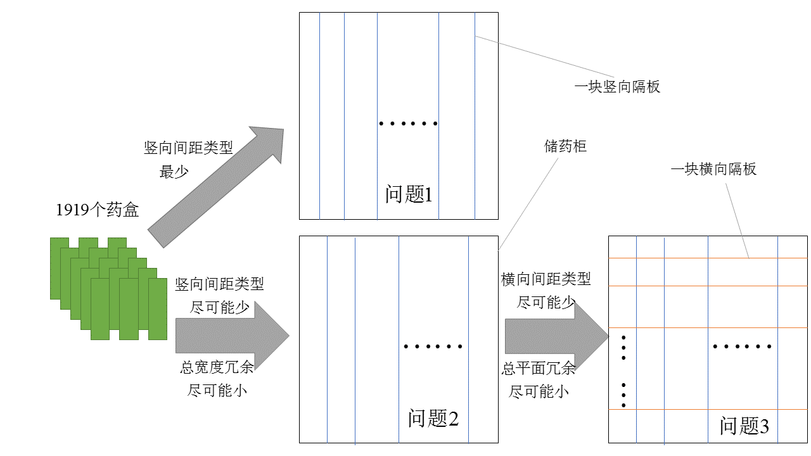

**图1.1 问题1,2,3的逻辑流程图.**

# 2.假设与符号

假设1：药盒均为长方体结构；

假设2：药盒均为刚体结构，不会发生形变；

假设3：药盒刚放入储药槽时不会出现水平旋转或者侧翻现象。



# 3.单目标背景下竖向隔板的搭建

## 3.1问题预分析

问题1要求我们根据附件1中1919种药盒的规格数据，在满足基本的设计要求下，规划储药柜竖向隔板的安装位置，统计出在这种安装方式下竖向隔板间距类型的数量以及每种类型所对应的药盒规格。要求竖向隔板的间距类型尽可能少。

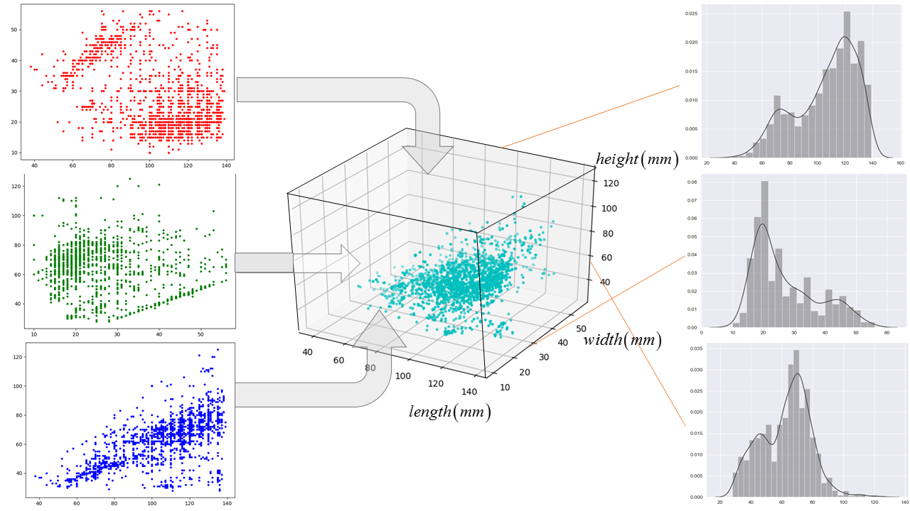

**图3.1 1919个药盒长宽高数据的三维立体分布，**

**二维投影，以及各自的频率分布直方图.**

I) 将药盒的长宽高数据作三维展示得到青色的三维散点图，初步观察得大部分数据的分布比较集中和密集，其中每个数据点的足够小邻域内含有数量很多的其他样本点，而分布偏向孤立的离群点占极少数。这说明对于大部分的药盒规格，都能找出若干种规格相近的其他药盒，而只有少数药盒的规格设计比较独特，与其规格相似的药盒较少或者根本找不到规格相似的药盒。

II) 将药盒的长宽高数据作二维投影展示得到红色的长-宽分布，蓝色的长-高分布，绿色的宽-高分布散点图，可观察到三种投影视图下散点分布不仅密集而且均匀，其中长-宽，宽-高数据偏向于片状分布，长-高数据偏向于带状分布。

III) 将药盒的长宽高数据分别作其频率分布直方图和核密度图，可观察到超过半数药盒的长度位于100mm到140mm的区间，大部分药盒的宽度位于15mm到25mm的区间，超过半数药盒的高度位于60mm到80mm的区间。

IV) 全部药盒规格数据均满足“长宽”且“长高”；绝大多数药盒规格数据满足“高宽”，仅有6个药盒的数据是“高宽”。不过在这6个药盒中，每个药盒的是一个很小的值，因此可近似视为“高宽”。以下建模时可近似视每个药盒的规格满足“长高宽”。

**表3.2 规格不满足“长高宽”的药盒编号和对应规格.**



## 3.2模型建立

任取一个编号为的药盒，，设其长，宽，高分别为，，，可用于存放该药盒的储药槽对应的竖向隔板间距为。现将具体要求进行落实。

约束条件一：药盒与两侧竖向隔板之间应留有2mm的间隙，即竖向隔板的设计要给药盒宽度方向两侧各预留至少2mm的空间，列得

.

在约束条件1已经预留了少量空余空间的情况下，我们注意到药盒在储药槽中无法绝对性地避免侧翻和水平旋转现象，但侧翻和水平旋转具有一定限度。当药盒仅发生侧翻时，设侧翻后药盒高度方向与初始位置药盒宽度方向的夹角为，且所能接受的侧翻极限对应的夹角为；当药盒仅发生水平旋转时，设旋转后药盒长度方向与初始位置药盒宽度方向的夹角为，且所能接受的水平旋转极限对应的夹角为，则有

.

约束条件二：药盒在储药槽内的推送过程中不会出现超出限度的侧翻现象。并且由于单个储药槽有上下两块横向隔板限制储药槽高度，可知药盒的高度一定不超过对应储药槽的容纳高度。当侧翻角度达到容忍极限值时，储药槽宽度为

.

研究函数的性质，求其一阶，二阶导函数和相应的节点值如下

,

.

令，因此

①当，，递增；

②当，，递减。

我们指出，的取值只能是。事实上，由于假设药盒刚放入储药槽时没有发生侧翻或水平旋转，所以药盒的初始侧翻角度为，随着药盒在放入后开始侧翻，单调减小。取储药槽的宽度为。若侧翻极限值，则此时储药槽刚好能支持药盒完成的侧翻变化；若侧翻极限值，则的变化过程会出现，而，即此时储药槽的宽度不支持药盒出现的侧翻状态，更不可能支持侧翻变化。因此有约束条件

.

在此基础上，储药槽的宽度设计应该实现药盒可侧翻角度大于或等于侧翻极限值，得

.

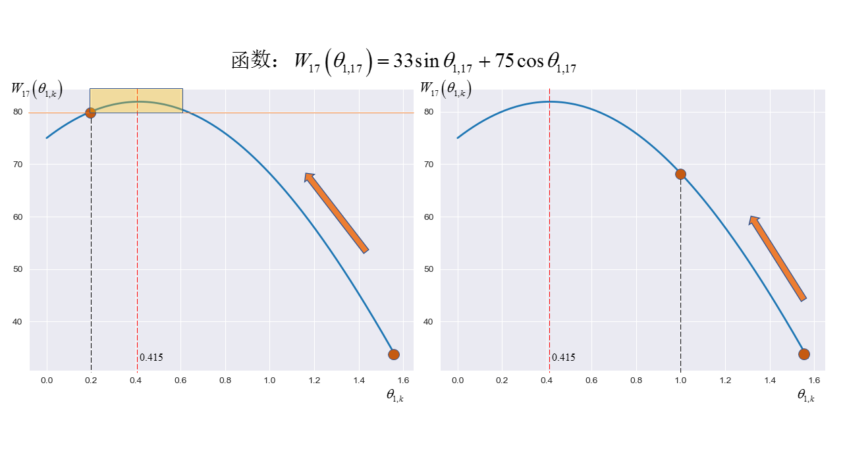

**图3.3 侧翻极限值取值范围说明图。图中以编号为17，**

**规格为长（mm）宽（mm）高（mm）=的药盒举例说明.**

约束条件三：药盒在储药槽内的推送过程中不会出现超出限度的水平旋转现象。假定单个储药槽的长度足够长，可以完全容纳一个药盒。当水平旋转角度达到容忍极限值时，储药槽宽度为

.

与约束条件二中的分析相似，取储药槽宽度为。水平旋转极限值时，储药槽可刚好支持药盒完成的水平旋转；当时，此时储药槽宽度不支持出现的状态，更不可能完成水平旋转变化。因此有约束条件

.

在此基础上，储药槽的宽度设计应该实现药盒可水平旋转角度大于或等于极限值，得

.

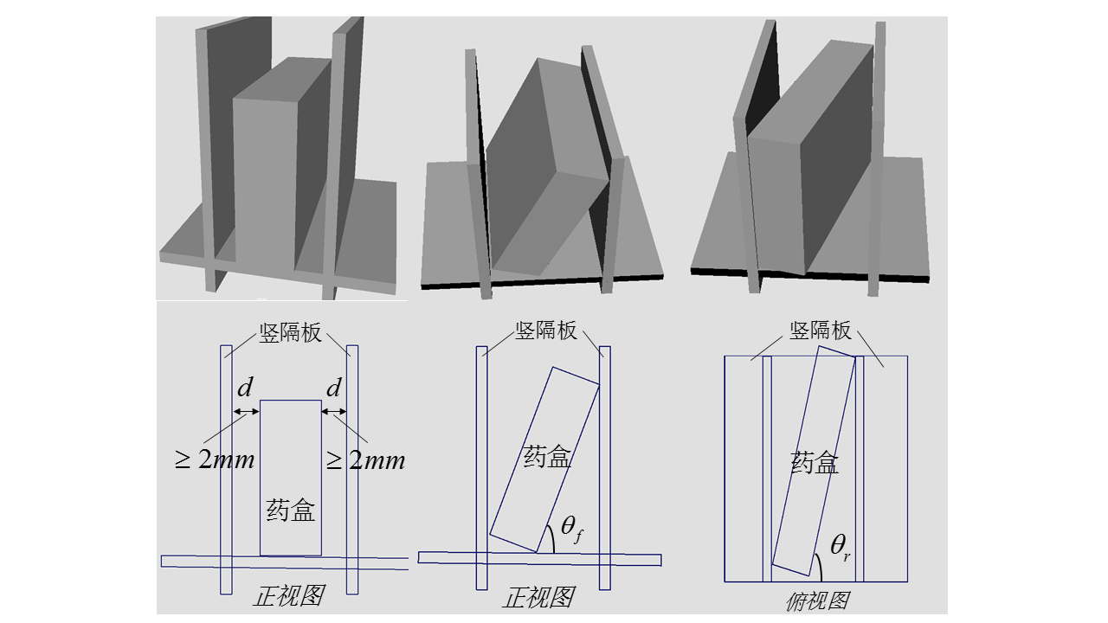

**图3.4 约束条件一（左），二（中），三（右）对应的几何说明图.**

约束条件四：药盒在储药槽内推送过程中不会出现并排重叠。考虑存储于同一储药槽的两个药盒和，不妨先将推入储药槽，再推入。由于刚推入的瞬间作用在上的外力还未消失，因此假定刚进入储药槽时不会发生侧翻或者水平旋转。在刚推入的瞬间，根据状态的不同分类进行讨论。

I) 在储药槽中既不侧翻也不水平旋转。此时和能够并排重叠的临界条件是紧贴一侧竖直隔板，与另一侧竖直隔板的间隙刚好等于的宽度。根据和规格相同，以及对应的几何关系，竖直隔板间距应满足

.

II) 只发生了水平旋转。和能够并排重叠的临界条件是出现最大程度的水平旋转（此时的一条高也紧贴着一侧竖直隔板），推入储药槽的的前端恰好能卡在的后端与另一侧竖直隔板之间的空隙。根据放入同一储药槽的和规格相同，以及对应的几何关系，列得

.

III) 只发生了侧翻，这个时候如果后推入储药槽的能够和先推入的发生并排重叠，由几何关系，，使得

,

,

这与矛盾。故在只发生侧翻的情况下，绝对不会出现和并排或者部分重叠的现象。

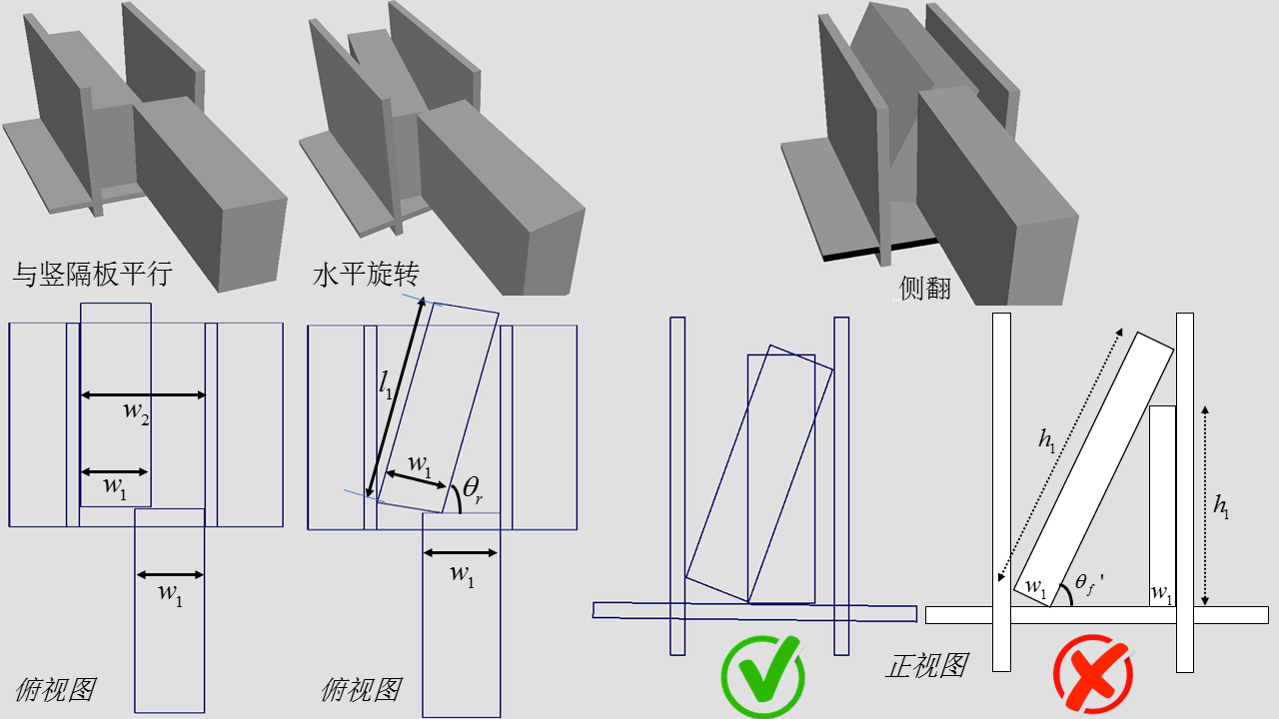

**图3.5 约束条件二中先推入储药槽的的三种位置状态：平行两侧竖直隔板（左），出现水平旋转（中），出现侧翻（右）对应的几何说明图**.

将上述结果进行整理，得到竖向隔板设计要求的数学刻画如下：

,

其中，，。

基于上述的讨论，给定合理的侧翻容忍度向量和水平旋转容忍度向量后，我们便可以建立一个从药品规格全集到实数区间全集的映射关系

.

在此基础上，原问题可以转化为如下的等价形式：

,

, , .

其中是第种竖向隔板间距的取值范围。

## 3.3模型求解

第一步，先求出每个编号的药盒的侧翻角度极限值和水平旋转角度极限值的取值范围。由

,

确定的下限，并在此基础上，由

,

确定的上限。

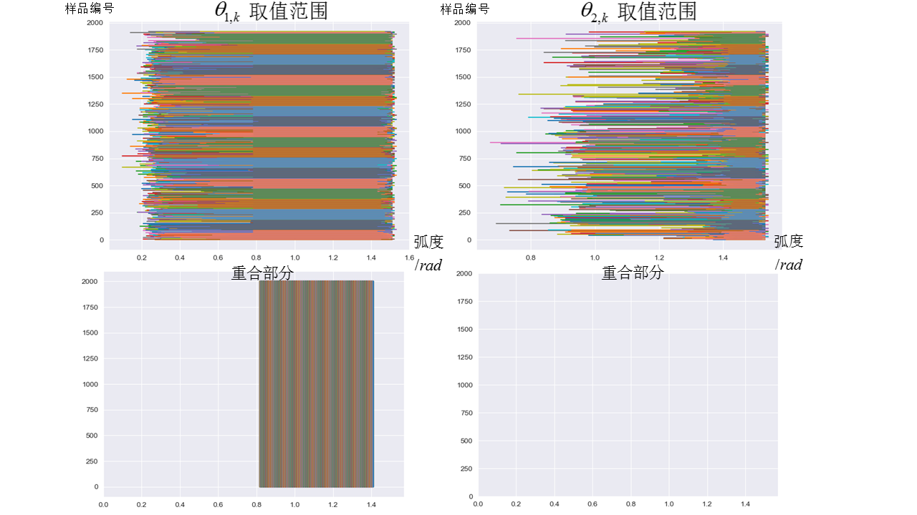

**图3.6 每个药盒对应的取值范围以及所有药盒均包含的公共取值范围.**

结果得到各个药盒的取值范围都比较广泛，中的绝大多数值都可以选择；不同药盒的取值范围差异不是很大，比较均匀；是所有药盒的都可以取值的范围。而各个药盒的取值范围参差不齐，取值范围长度有的药盒很长有的药盒很短；且不存在区间使得所有药盒的都可以在这个区间里进行取值。

在这个基础上，我们根据侧翻或水平旋转的要求严格程度确定每个编号为的药盒的取值如下：

,

.

第二步，制定产生竖向隔板间距的策略。这里我们提供3个基本策略。

① 将原来1919个药盒按照宽度从小到大的顺序排列，并按顺序取出编号为的药盒，求出其需要的竖直隔板间距取值范围，并与已经创建得到的所有竖直隔板取值范围，…进行比对。若，则更新对应的竖直隔板取值范围：

,

并确定药盒对应的储药槽宽度属于这一类；若还未创建得到任何竖直隔板取值范围或者已创建得到一些竖直隔板取值范围但是，则另建一新的竖直隔板取值范围。

② 将原来1919个药盒按照宽度从大到小的顺序排列，并按顺序取出编号为的药盒，其他步骤与①一致。

③ 随机且不放回地抽取1919个药盒中的某一个，然后执行与①几乎一致的程序，其中唯一不同的一点是，在考虑将当前抽取药盒并入哪个符合条件的已有间距时，采取“均摊”原则，即选择取值范围长度最大的间距并入，并更新相应间距取值范围。

这里采用伪贪心算法的思想[1]，直观上通过不断将当前考虑的药盒尽可能并入已有的竖直隔板间距类中，使得竖直隔板间距类型尽可能少。先考虑策略①②，分别对低级，中级，高级要求执行策略得到结果如下。

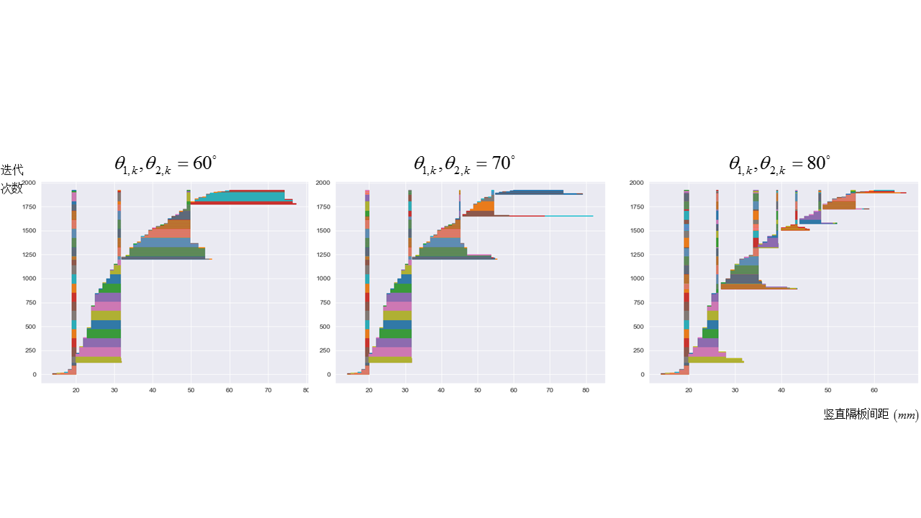

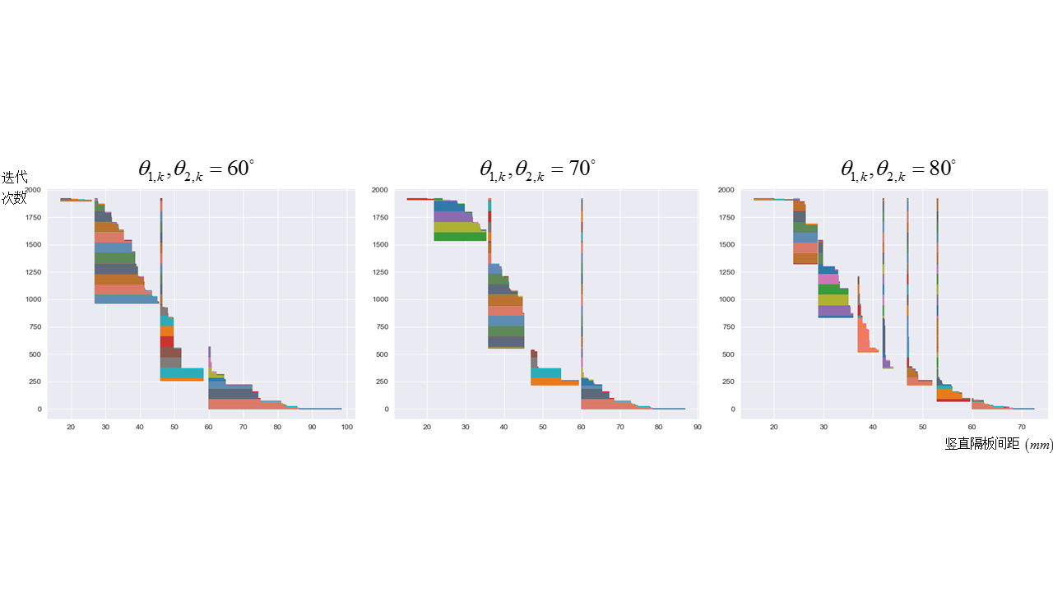**图3.7 创建和缩短各竖直隔板间距的过程，第1，2行分别对应策略**

**按宽度从小到大抽取，按宽度从大到小抽取.**

**表3.8某一存放要求下通过某一策略求得的竖直隔板间距取值范围表.**



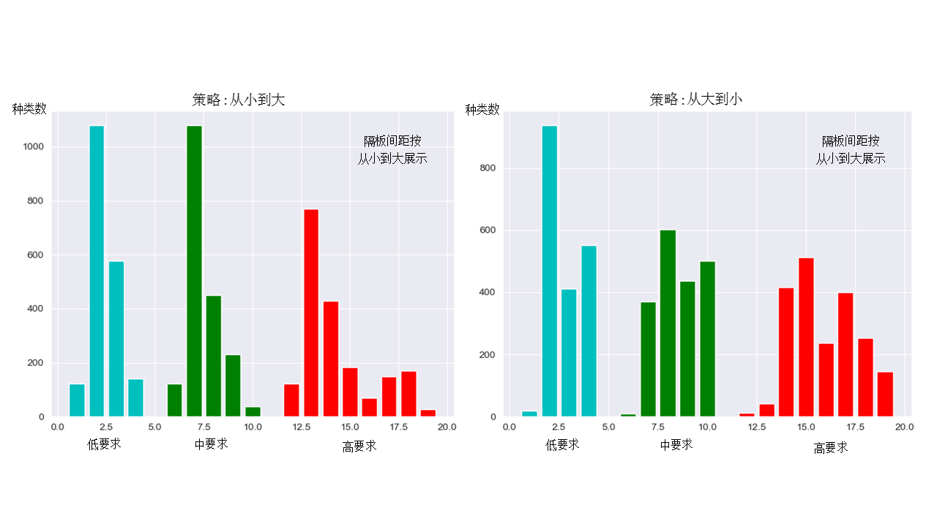

**图3.9某一存放要求下通过某一策略求得的所有竖直隔板间距对应容纳药盒的种类数.**

结果显示，无论是按宽度从小到大抽取药盒，还是按宽度从大到小抽取药盒，在低，中，高级要求下求得的竖直隔板间距类型数均为4,5,8种。与策略①相比，使用策略②有更大比重的药盒被归入存放于大间距的储药槽里。而且因为两种策略中竖直隔板间距创建和考虑的先后顺序不同，策略①中小间距隔板的间距取值范围偏小而大间距隔板的间距取值范围偏大，例如策略①在低要求下最小间距隔板的取值范围是，灵敏度不到，而最大间距隔板的取值范围是，灵敏度为,相比之下策略②中小间距隔板的间距取值范围偏大而大间距隔板的间距取值范围偏小，例如策略②在低要求下最小间距隔板的取值范围是，灵敏度接近，而最大间距隔板的取值范围是，灵敏度不到。

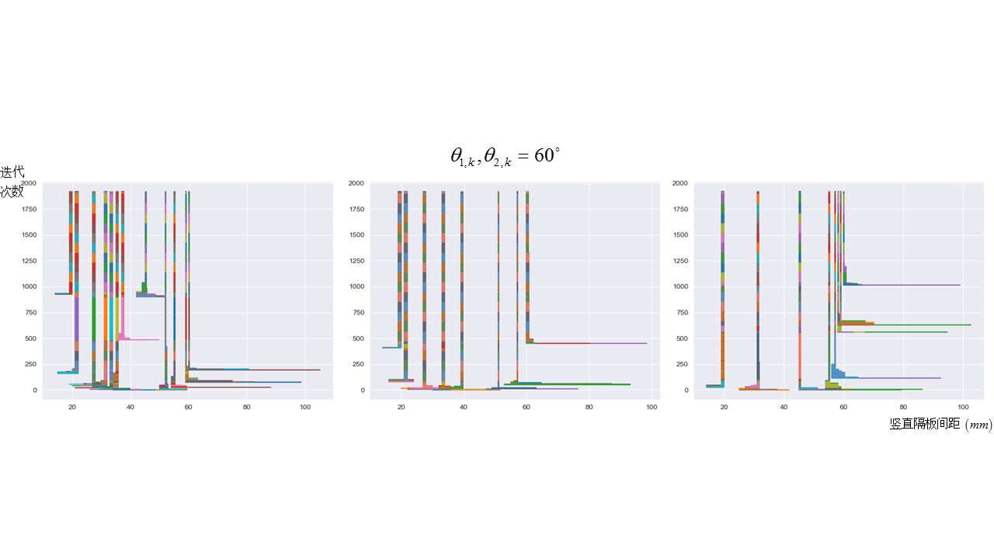

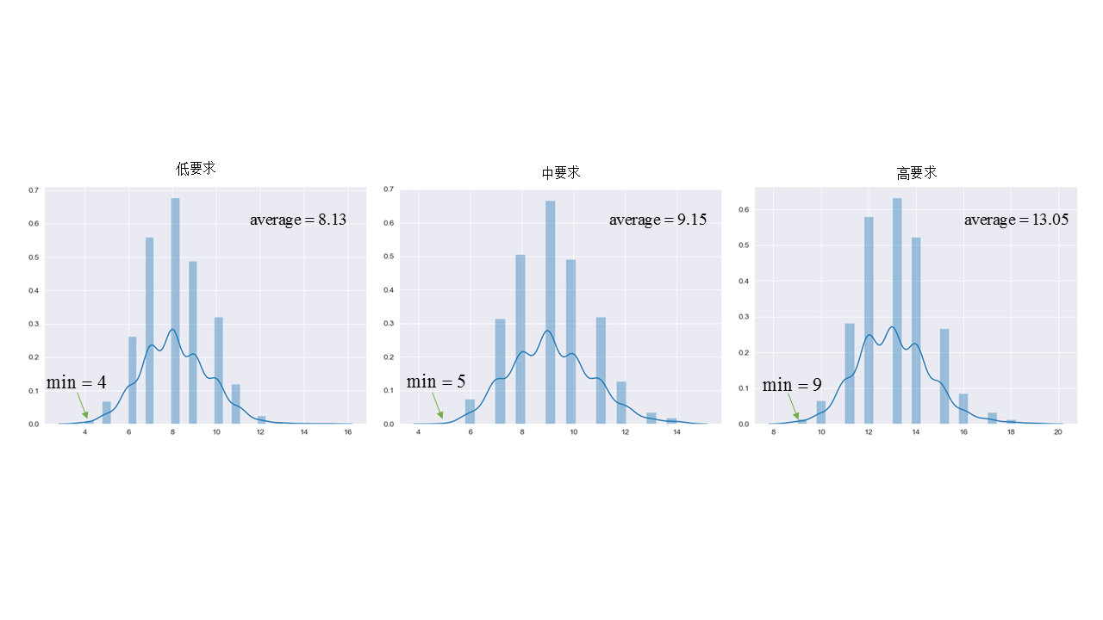

**图3.10 第一行是单次策略③的几种执行过程示意图，第二行是多次执行策略③的结果统计图.**

策略③由于是随机抽取药盒样品以进行新的竖直隔板间距的创建或者归入已有的竖直隔板间距，因此每次执行得到的结果有所差异。分别将策略③重复执行100次，在低要求下得到的间距种类为从4种到12种不等，数学期望是8.13种；在中要求下得到的间距种类为从5种到14种不等，数学期望是9.15种；在高要求下得到的间距种类为从9到18种不等，数学期望是13.05种。三种要求下执行多次得到的种类结果均体现出，极端小和极端大的种类数出现次数偏少，处于中间的种类数出现次数占多，频率分布直方图呈现倒V形状。

选择三种策略中任一种执行，得到若干种竖直隔板间距类型，每种类型的间距可在一个区间内取值，且我们观察到三种策略执行下均有，。将得到的所有类型间距取值区间按从小到大的顺序排列得到，其中是隔板间距类型数。算法在创建和缩短隔板间距范围的同时也将当前抽取的药盒归入到相应宽度的储药槽中，所有药盒的归类结果刚好可以解释为：所有宽度小于等于的药盒归入宽度为的储药槽；，所有宽度在的药盒归入宽度为的储药槽中。

## 3.4模型评价

我们用刻画药盒侧翻和水平旋转的状态，使药盒存放要求清晰化，并由此规定了三种程度不同的要求。在不同要求下又给出了三种直观的备选策略来求出所有需要的竖直隔板间距。在这个模型中，我们得到的所有竖直隔板间距不是一个定值而是一个范围，使得相应隔板间距的实际设计比较灵活。而纵观三种策略，策略①②能得到种类较少的间距，但是不同间距分配的药盒数目不平衡，策略①得到的间距较大的储药槽分配到的药盒数目很少，而策略②得到的间距较小的储药槽分配到的药盒数目很少。相比策略①②，策略③一次运行得到的间距种类数一般比①②的多，但是每一类分配到的药盒数目比较平均，且多次运行策略③也可以得到媲美①②的种类较少的间距。

# 4.多目标背景下横向与竖向隔板的搭建

## 4.1问题预分析

同问题1，问题2要求我们根据附件1中1919个药盒的规格数据，在满足基本的设计要求下，给出类型数量尽可能少的竖直隔板间距，但额外要求尽可能减少总宽度冗余，总宽度冗余由各药盒的宽度冗余相加而来，而每个药盒的宽度冗余定义为药盒与存放其的储药槽的两侧竖向隔板之间的间隙超出2mm的部分。

问题3要求我们在问题2求得的竖直隔板间距的基础上，规划储药柜横向隔板的设计，使得横向隔板间距的类型数量尽可能少，且储药柜的总平面冗余尽可能小，总平面冗余由各药盒的平面冗余相加而来，各药盒的平面冗余等于该药盒的高度冗余宽度冗余，药盒的高度冗余定义为药盒与存放其的储药槽的两层横向隔板之间的间隙超出2mm的部分。

## 4.2模型建立

对于问题2，我们既要追求竖直隔板间距类型数量尽可能少，又要追求总宽度冗余尽可能小，因此这是一个双目标优化问题。考虑到在问题1中，采用策略①或②，在低，中，高存放要求下得到的满意间距类型数量分别为4,5,8种，均为个位数。基于此，我们考虑在某一种存放要求下，提前确定若干个间距类型数量，并在各确定的间距类型数量下考虑总宽度冗余的最小化，从而将双目标优化问题转化为单目标优化问题。最后给出各确定间距类型数量对应的满意总宽度冗余，供决策者参考和制定加工计划。

现用数学语言进行刻画如下。令存放要求程度为，低，中，高，某一要求标准下待考虑的竖向间距类型数量集为，，给定个类型的竖直隔板间距从小到大分别为。1919个药盒中宽度最小为10mm，宽度最大为56mm，而竖向间距设计要求给出的若干类型间距能在相应要求下容纳所有1919个药盒，药盒与存放其的储药槽两侧竖向隔板间隙均不小于2mm，同时因为要追求总宽度冗余最小，因此确定满足条件

,

即

.

记所有给定竖向间距中符合药盒存放基本要求（与两侧隔板有间隙，不会出现超出限度的并排重叠，侧翻或水平旋转）的间距的下标集合为。定义变量来刻画是否存在合适的间距来存放药盒以及选取哪个间距来存放药盒的问题。

.

基于上述内容，我们可以得到总宽度冗余函数

,

其中药盒的宽度冗余计算如下

,

其中是药盒的宽度。

这样解原问题就等价于，给定存放要求和竖向间距类型数量，解下面的单目标优化问题

,

.

对于问题3，首先在问题2结果出来之后，根据一定标准选择一个要求程度（默认低要求即可）和一个竖直隔板间距类型数，以及由此优化得到的一系列竖直隔板间距。然后在这个基础上搭建横向隔板。对任一个药盒，由于药盒发生水平旋转后，其最高点距底层横向隔板的高度仍然等于药盒自身高度，药盒发生侧翻后，其最高点距底层横向隔板的高度小于药盒自身高度，药盒发生平行竖直隔板平面的旋转抬升时，由于重力作用又会恢复到原状态，因此只要横向隔板间距大于等于药盒的高度加上4mm，该横向间距就可以存放药盒。

现用数学语言进行刻画如下。给定存放要求程度和一系列可行竖向隔板间距，令待考虑的横向间距类型数量集为，，给定个类型的横向隔板间距从小到大分别为。1919个药盒中高度最小为28mm，高度最大为125mm，而横向间距设计要求给出的若干类型间距能在相应要求下容纳所有1919个药盒，药盒与存放其的储药槽上层横向隔板间隙应不小于2mm，同时因为要追求总平面冗余最小，因此确定满足条件

,

即

.

定义变量来刻画选取哪个横向间距来存放药盒的问题。

,

其中是药盒的高度。基于上述内容，我们可以得到总平面冗余函数

,

其中为药盒的宽度冗余，而药盒的高度冗余计算如下

.

这样解原问题就等价于，给定存放要求和一系列可行竖向隔板间距，给定横向间距类型数量，解下面的单目标优化问题

,

.

## 4.3模型求解

对问题2，鉴于目标函数是一个不连续的函数，很难从函数梯度下手进行优化。因此考虑用模拟退火算法[2]求取一个满意解。为了能够将算法编程化，当时，改写目标函数值为

.

给定存放要求和间距类型数量，限制变量的下，上限分别为，定变量，设置的初始迭代值为从14到60的等差数列。令变量一次最大搜索步长为，模拟初始温度为，定温度衰减系数为，设置算法单次运行的搜索迭代次数为。对于给定的存放要求和间距类型数量，将算法重复运行100次（每次进行1000次迭代），得到最优的总宽度冗余以及出现最优解的优化过程图。

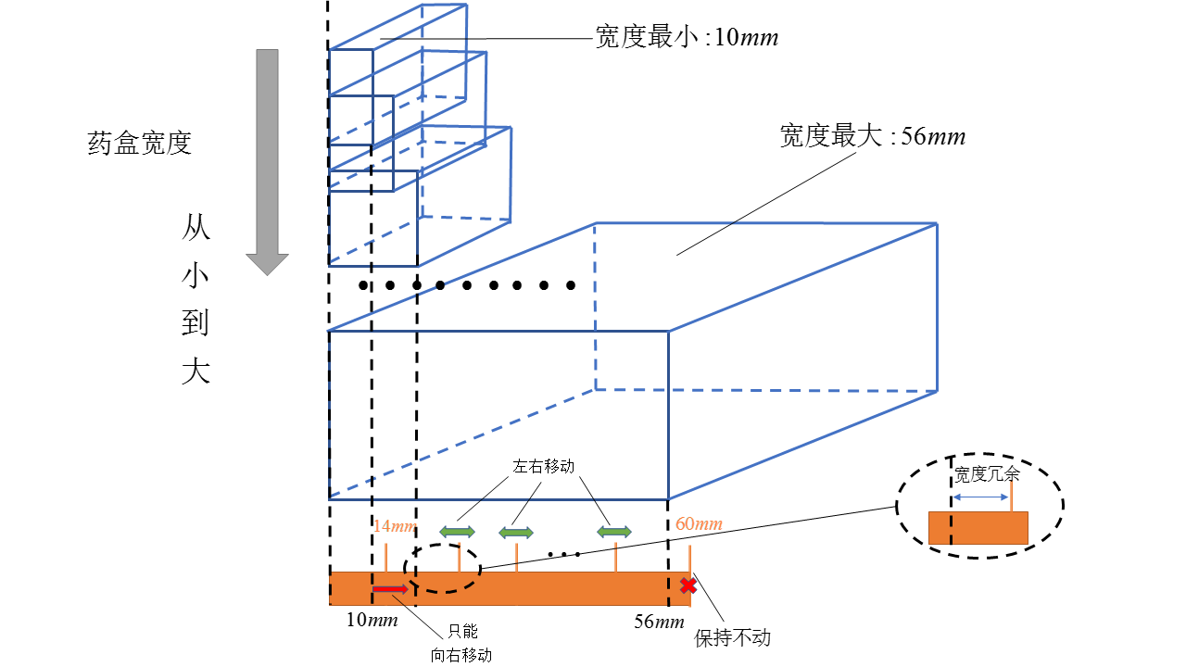

**图4.1 模拟退火算法中竖直间距作邻域探索和移动的示意图.**

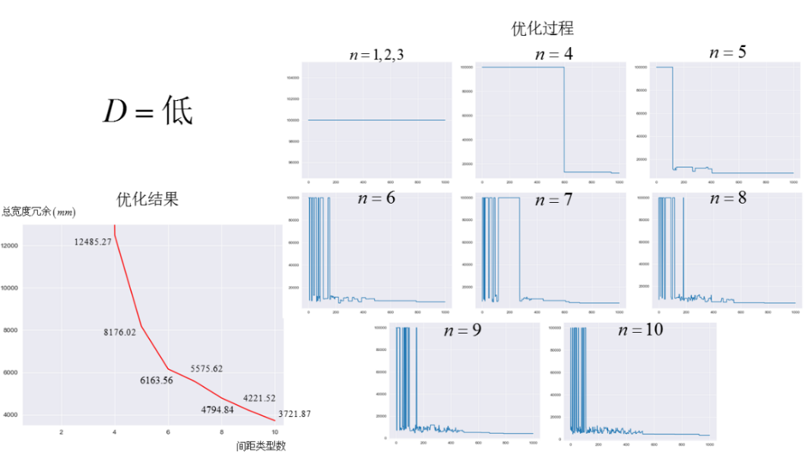

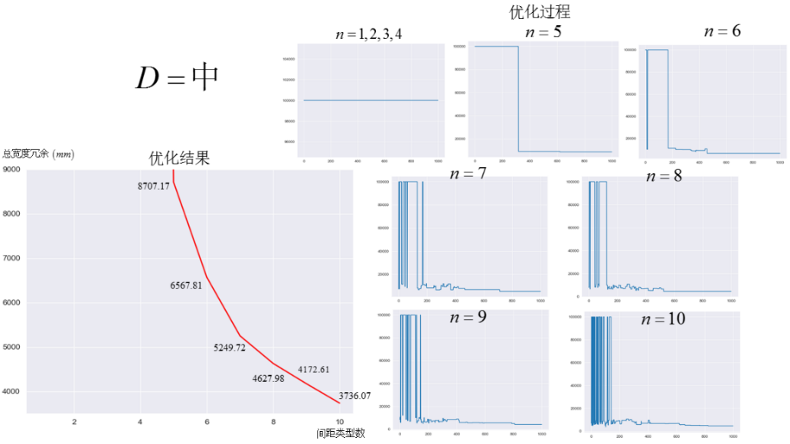

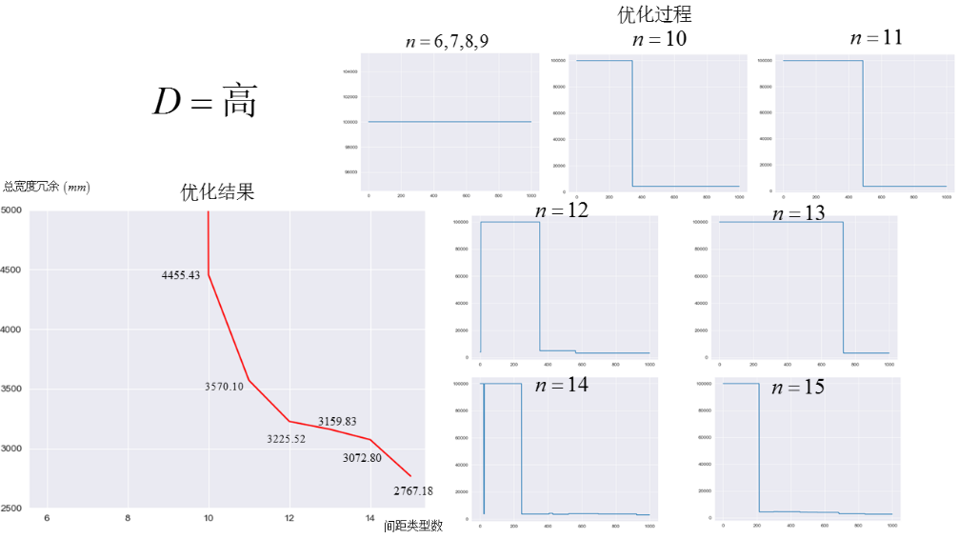

**图4.2 不同存放要求下用模拟退火算法求得各竖向间距类型数对应的最小总宽度冗余**

**以及相应的目标函数值优化过程.**

结果得到：

①无论存放要求是低，中，高，通过模拟退火算法配置得到的最小总宽度冗余随着给定间距类型数量的增大而减小，函数呈现单调递减的态势，且总体上递减的速率逐渐变慢，即当间距类型数量越大，增加一个数量的间距类型对总宽度冗余减小的边际作用越弱。

②在问题1中，低要求下通过策略①得到的四个间距类型是

，

取为，对应总宽度冗余为12775.00mm；通过策略②得到的四个间距类型是

,

取为，对应总宽度冗余为13725.00 mm，而用此问中的模拟退火算法得到的四个间距类型是，对应总宽度冗余为12485.27 mm，为三者之中的最小者。对比在其他要求下用问题1的策略得到的间距和用问题2中模拟退火算法得到的间距，也有问题2得到的间距对应的总宽度冗余最小。因此这在一个侧面说明了本问题中模拟退火算法优化的有效性。

③不同要求下给定不同数量间距类型，得到的间距数据具体见附录。可以观察到这些间距在14mm到60mm中比较均匀地分散开，且当间距类型数量变多时，可以观察到处于30mm以下的间距数量比较多，这也是和大多数药盒宽度小于30mm的情况相契合。这在一个侧面说明了本问题使用模拟退火算法的合理性。

④值得一提的是，问题1在高要求下给出了8种竖直隔板间距类型，而问题2中在给定8或9种间距类型数量的情况下，用模拟退火算法经常不能得到可行的间距设计方案，更不用提追求总宽度冗余最小。所以这也给我们一个启示：要求标准越高，用模拟退火算法在低种类数下搜索间距可行解的能力越弱。

⑤问题1中在低，中，高要求下得到的间距类型数量分别是4,5,8,而在问题2中用模拟退火算法，在低要求下给定种类数1,2,3，中要求下给定种类数1,2,3,4，高要求下给定种类数6,7,8时，都不能给出可行的竖直隔板间距设计方案。因此也从一个侧面反映了问题1的策略①②给出的间距种类数是最少的或者极其接近最少。

在低要求下，我们观察到函数在到这一段下降速度极快，而后的下降速度变得缓慢。因此在低要求下我们确定竖向隔板间距类型数为6种，分别是

19.20mm, 25.11mm, 31.82mm, 39.24mm, 49.95mm, 60.00mm，

并以此为基础进行第3问中横向隔板的搭建。对问题3，仍采用模拟退火算法。

限制变量的下，上限分别为，定变量，设置的初始迭代值为从30到127的等差数列。令变量一次最大搜索步长为，模拟初始温度为

，

定温度衰减系数为，设置算法单次运行的搜索迭代次数为。对于给定的横向间距类型数量，将算法重复运行50次（每次进行1000次迭代），得到最优的总平面冗余以及出现最优解的优化过程图。

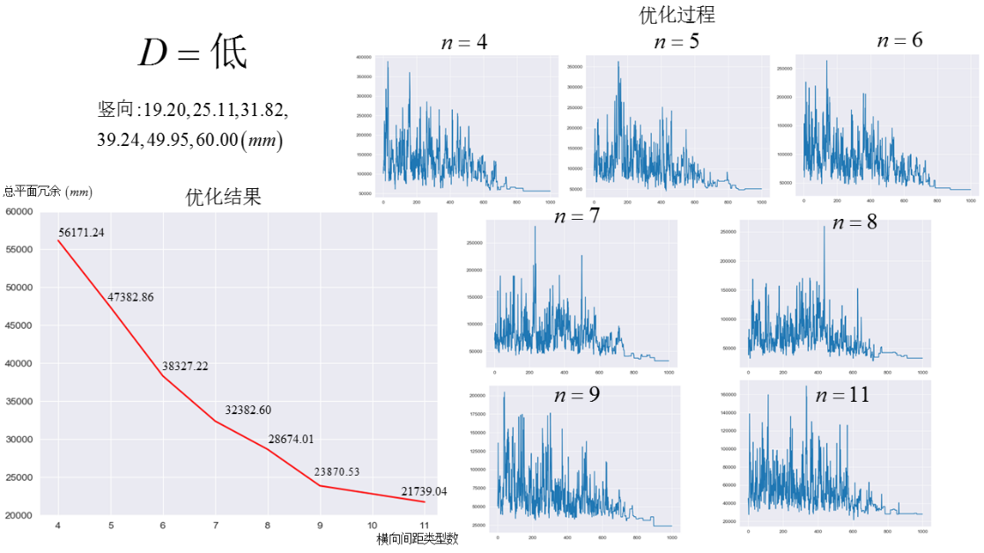

**图4.3 低存放要求下用模拟退火算法求得各横向间距类型数对应的最小总平面冗余**

**以及相应的目标函数值优化过程.**

结果显示，横向隔板类型数量越多，最优的总平面冗余量越小，函数在之前一直保持较快的下降速度，在至曲线下降速度开始变缓，在之后增加1个横向间距类型得到的总平面冗余减小的边际效应变得很弱。

因此，在不希望横向隔板类型的数量过多的情况下，我们欲定横向隔板类型的数量为6种，此时算法得到的较优的一个横向隔板设计方案是

49.49mm, 58.35mm, 69.43mm, 79.69mm, 94.06mm, 127.00mm.

由此，我们便得到了一套完整的横，竖向隔板设计方案。

## 4.4模型评价与展望

问题2和3中通过使用模拟退火这一智能算法，通过对变量进行邻域搜索，对搜索结果的比较和以Boltzmann概率接受搜索结果等方式，避开了利用目标函数梯度实现最优化的难题，且将变量限制条件转化为变量搜索邻域的局限性。事实上，模拟退火算法解决问题2,3得到的是连续型的解。

我们指出，也可以在隔板设计的下限和上限这一段上以一定刻度（例如0.1mm或1mm）人为添加等间距节点，从而应用遗传算法解决此问题，即将每个节点视为一个等位基因，基因的取值为0或1，0代表隔板设计间距不采用这一节点对应的长度，1代表采用。利用携带该二进制编码基因的种群的进化，变异和遗传来实现目标函数（总宽度冗余，总平面冗余）的最小化。此时用遗传算法得到的解便是离散型的解。值得一提的是，由于在种群的生存进化中无法保持节点为1的个数恒定，因此无法在给定的间距类型数量下使用该算法解单目标优化的模型。可参考的一种解决方法是，直接建立双目标优化模型，目标函数之一是总宽度（平面）冗余函数，目标函数之二是间距类型的个数（即所有节点为1的个数）。在算法迭代过程中产生一系列可行解，并寻找的Pareto前沿，Pareto前沿线上的解即可作为满意解。

# 参考文献

[1] 百度百科.贪心算法[EB/OL][2020-06-18]. <https://w.url.cn/s/AoHOzhQ>.

[2] 赵静,但琦,严尚安等.《数学建模与数学实验（第4版）》,p324-p326.北京:高等教育出版社,2014.8.

# 附录

## 第2问附加结果

原题第2问在给定存放要求，给定间距类型的数量的情况下，使用模拟退火算法得到各竖直隔板间距取值如下。

|  |  |  |  |  |
| --- | --- | --- | --- | --- |
| 要求 种类数 | | 低要求 | 中要求 | 高要求 |
| 低，中 | 高 |
| 1 | 6 |  |  |  |
| 2 | 7 |  |  |  |
| 3 | 8 |  |  |  |
| 4 | 9 | array([19.82,29.04, 46.01,60]) |  |  |
| 5 | 10 | array([19.20 25.00 34.22 47.64 60]) | array([48.19425172, 19.93217594, 37.15681569, 26.26441522, 60. ]) | array([30.21248332, 51.36490166, 38.55765584, 42.0422266 , 56.00035626, 47.68375822, 25.98882566, 19.23235914, 34.03989301, 60. ]) |
| 6 | 11 | array([49.94703448, 25.1109269 , 39.24262371, 19.19925771, 31.82253268,60. ]) | array([50.11046295, 25.68433228, 19.71916308, 31.01062737, 42.03567581, 60. ]) | array([39.86720077, 42.19658184, 25.07514404, 53.62810921, 29.22749141, 21.07008703, 36.02397843, 23.05370023, 18.33959843, 47.70080668, 60. ]) |
| 7 | 12 | array([19.14323968, 29.0117423 , 46.42307417, 36.36465222, 25.0173392 , 50.85978671, 60. ]) | array([19.00090273, 43.71617544, 51.02639506, 29.14583022, 37.20720657, 25.17675762, 60. ]) | array([30.0555224 , 47.71298634, 23.09553846, 37.27828682, 25.4774689 , 19.03400416, 54.91098983, 40.97319701, 44.06448453, 34.06476463, 42.25660728, 60. ]) |
| 8 | 13 | array([25.25173515, 19.2903848 , 45.88660047, 29.13659837, 32.76179234, 39.7597744 , 51.09039265, 60. ]) | array([19.63057411, 22.05287827, 25.0725741 , 47.75199395, 51.28369207, 30.75880104, 37.10684052, 60. ]) | array([28.21129977, 36.47923232, 43.16530339, 39.08126595, 26.08196229, 51.61319041, 47.32563444, 24.348005 , 31.27398628, 56.47296693, 19.15155133, 56.77822257, 60. ]) |
| 9 | 14 | array([30.70452799, 24.03188884, 26.72060938, 50.61893977, 37.22227057, 19.618448 , 41.34499264, 47.03153914, 60. ]) | array([47.06479295, 39.025914 , 20.57129731, 31.00316712, 34.35963646, 15.33801256, 25.25048522, 54.146003 , 60. ]) | array([46.33496042, 42.44676349, 55.10248555, 31.30933021, 39.30240946, 27.51951271, 46.42071592, 37.01135933, 24.19936977, 20.13640061, 46.81967152, 50.45585163, 16.83403529, 60. ]) |
| 10 | 15 | array([28.36822921, 23.27181043, 52.09699245, 47.44196762, 25.23099614, 32.01375948, 35.8905804 , 39.81403011, 19.83032563, 60. ]) | array([21.02254272, 35.26606849, 24.12750799, 39.85202225, 44.08511191, 27.04820087, 17.7778775 , 50.93760201, 29.67413612, 60. ]) | array([20.23248118, 30.30284553, 36.18827744, 53.69572251, 23.63293952, 27.60624544, 41.5262425 , 43.75767755, 51.74378367, 25.08234471, 45.06026053, 48.03618668, 37.06235845, 19.50140582, 60. ]) |

## 第3问附加结果

原题第3问在低要求，给定竖直隔板间距：19.20mm, 25.11mm, 31.82mm, 39.24mm, 49.95mm, 60.00mm，且给定横向隔板间距类型数量的情况下，使用模拟退火算法得到各横向隔板间距取值如下。

|  |  |
| --- | --- |
| 横向隔板 种类数 | 横向隔板 间距 |
| 4 | array([ 68.03454741, 52.02831868, 85.22723725, 127. ]) |
| 5 | array([ 93.13966452, 49.78611785, 79.04344658, 69.11221017, 127. ]) |
| 6 | array([ 79.6895312 , 49.49260979, 69.43174443, 58.34608433, 94.05714282, 127. ]) |
| 7 | array([ 76.61791384, 54.62753193, 83.17834529, 97.07007659, 69.68206756, 43.23475806, 127. ]) |
| 8 | array([ 91.53285179, 55.17390243, 79.06471101, 65.25961039, 73.25767977, 44.03502721, 105.42553553, 127. ]) |
| 9 | array([ 97.61639132, 72.22397341, 85.22583263, 49.58389185, 43.82007633, 79.21828243, 67.4460133 , 58.29907333, 127. ]) |
| 11 | array([ 83.01126557, 97.27235992, 59.94866585, 43.47350847, 49.88044163, 88.47294263, 71.56529324, 52.05426351, 76.41291185, 64.3484995 , 127. ]) |